РИСОВАНИЕ ПАЛЬЧИКАМИ: МАКИ
ВОСПИТАТЕЛЬ: гЕРАСИНА с.и.
.
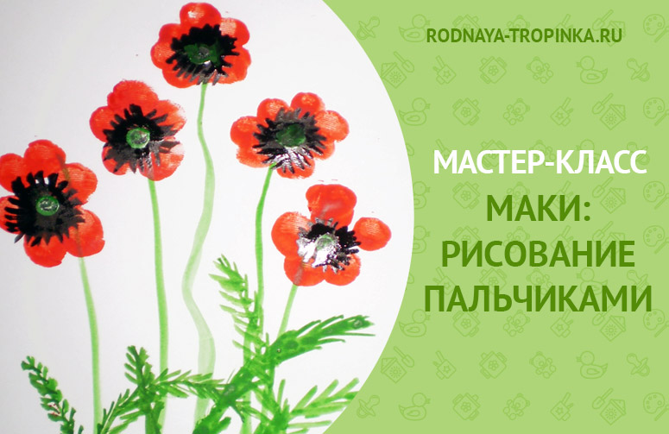
Дорогие родители! Сегодня в мастер-классе мы с вами вспомним о лете, о ярких цветах и летних полях и нарисуем с детьми маки. Рисовать мы будем пальчиками, такая техника доступна даже маленьким детям.
Как оформить рисунки детей, которые у вас получатся? Всё зависит от вашего желания:
- Это может быть и букет маков — рисунок на летней открытке,
- Вы можете нарисовать поле маков на альбомном листе и оформить затем детский рисунок в рамку как летнее панно с красивым пейзажем.
Чтобы рисунок хорошо получился у ребенка перед рисованием нужно рассмотреть с ним цветок, который мы будем изображать.
В этой статье Вы найдете материалы, которые помогут Вам провести интересное занятие для малышей по рисованию пальчиками цветков:
- пошаговый мастер-класс по рисованию пальчиками для малышей с поэтапными рисунками и примерами детских работ,
- картинки для рассматривания маков с детьми перед рисованием,
- стихотворение о маке и загадку, которую вы можете использовать во время занятий с ребенком,
- пальчиковую гимнастику — физкультминутку для отдыха по теме рисунка.

1. ПОДГОТОВКА К РИСОВАНИЮ ПАЛЬЧИКАМИ

1.1. ИНСТРУМЕНТЫ И МАТЕРИАЛЫ
Вам нужно заранее подготовить:
- альбомный лист для рисования, согнутый пополам для открытки,
- краски пальчиковые (но мы попробовали акварельными медовыми, пальчики отмылись хорошо),
- тонкая кисточка,
- ушная палочка.

1.2. РАССМАТРИВАНИЕ ЦВЕТКА, КОТОРЫЙ МЫ БУДЕМ РИСОВАТЬ ПАЛЬЧИКАМИ
Перед рисованием пальчиками обязательно покажите малышу картинку с маками или настоящие маки в поле. Эти яркие цветы всегда привлекают внимание. Рассмотрите с ребенком, какие у мака лепестки (форма, цвет, размер), стебель, листья, сердцевинка цветка.

Вот какие маки,
Вот какие маки
Красные, большие
В поле расцвели!
Тучка в небе тает,
Ветер пролетает —
Тоненькие стебли
Гнутся до земли.
То гроза грохочет,
Дождик землю мочит,
То опять сияет
Солнца яркий свет.
Маленькая Майка
Вышла на лужайку,
К празднику все маки
Собрала в букет. (О. Высотская)

2. ПОШАГОВОЕ ОПИСАНИЕ РИСОВАНИЯ МАКОВ ПАЛЬЧИКАМИ

ШАГ 1
Нарисовать кисточкой зеленой краской вертикальные линии — стебельки цветов.

ШАГ 2
Обмакнуть пальчик в красную краску и поставить отпечатки по кругу,оставляя серединку пустой. Мы запланировали нарисовать маки простые, с 4 лепестками, но дети захотели нарисовать большее количество лепестков — махровые маки).

ШАГ 3
Обмакнуть пальчик в чёрную краску, поставить отпечатки пальчика в середине цветков.

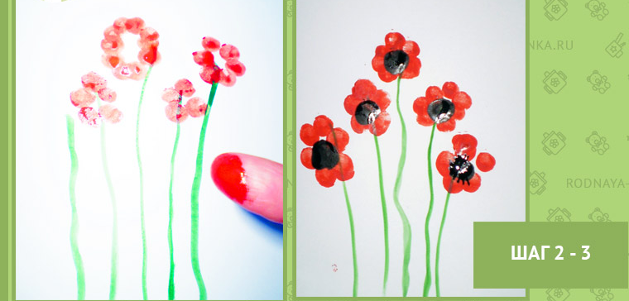

ШАГ 4
Тонкой кисточкой от сердцевины цветка нарисовать тычинки. Когда высохнет краска, обмакнуть ушную палочку в зеленую краску и поставить отпечатки в центре сердцевин маков. Палочку при этом держим вертикально — «тычком».
Нарисовать кисточкой листочки. Вот и готовы маки!

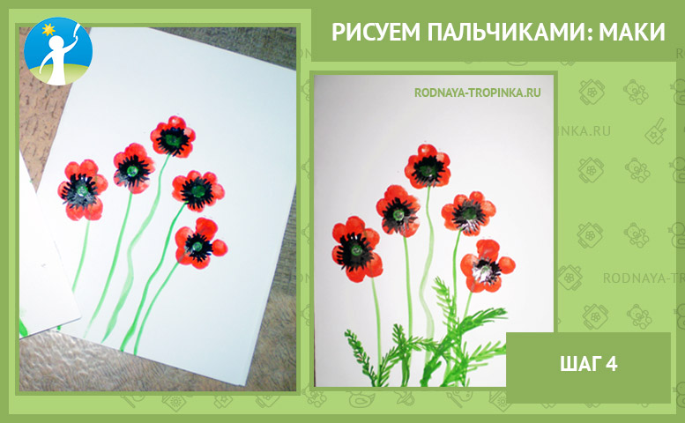

После рисования пальчиками можно сделать с детьми небольшую зарядку — пальчиковую гимнастику «Маки». Ребенок сидит на стуле, локти упираются на стол. Руки изображают стебли маков, ладошки — лепестки маков. Ладошки в начале упражнения соединены друг с другом. Объясните малышу, что означает слово «алые» в этом стихотворении. Алые цветы — это цветки ярко- красного цвета.
Наши алые цветки,
Распускают лепестки (медленно раскрываем ладошки, изображая раскрывающийся цветок мака).
Ветерок чуть дышит,
Лепестки колышит. (Покачиваем кисти рук — цветок качается на ветру).
Наши алые цветки
закрывают лепестки (Медленно соединяем пальчики- цветок закрывается)
Тихо засыпают,
Головой качают. (Покачиваем закрытые «цветки — ладошки» на ветру из стороны в сторону)
Удачи Вам в творчестве!

